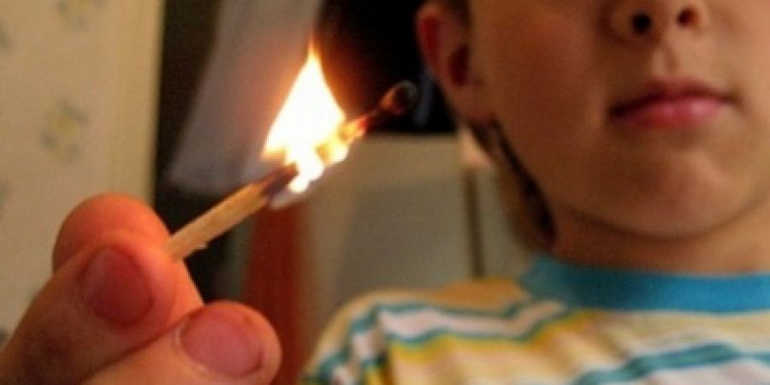
Профилактика гибели
детей на пожарах

Тяга детей к огню, игре со спичками общеизвестна. Психологи доказывают, что об опасности этих игр дети знают, они различают огонь добрый и злой, огонь созидающий и разрушающий. Помочь детям утвердиться в этих знаниях, предостеречь их от беды – задача взрослых.
Пожары происходили все времена, однако, в последние годы их число неуклонно растет, а сами пожары становятся катастрофичными.
Самое страшное, что дети погибают по вине взрослых, нередко по вине самых близких и родных людей – родителей! Наверное, даже убежденному скептику не безразлична такая страшная статистика.
В возрасте от трех до семи лет дети в своих разнообразных играх часто повторяют поступки и действия взрослых, имитируя их труд. Велика любознательность ребенка. Ему хочется как можно скорее все узнать и испытать самому и, конечно, в первую очередь детей интересуют яркие и запоминающиеся явления. А что может быть интереснее огня, с которым в детстве они встречаются на каждом шагу? Стремление к самостоятельности особенно проявляется в то время, когда дети остаются одни. Нельзя быть уверенным, что ребенок, оставшись один дома, не решится поиграть с коробочкой спичек, не захочет поджечь бумагу, не устроит костер, который он видел в лесу.
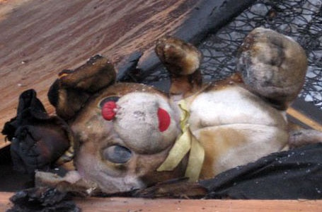
Иногда взрослые вынуждены оставить детей на какое-то время одних. Однако, прежде чем уйти из дома, необходимо поручить наблюдение за ребенком старшим детям или кому-нибудь из взрослых. Особенно опасно оставлять детей одних в запертых квартирах. В случае пожара они не могут самостоятельно выйти из горящего помещения. Кроме того, спасаясь от огня и дыма, дети обычно прячутся в шкафах, под кроватями, столами. Отыскать детей в обстановке пожара дело нелегкое.
В свои игры дети стараются внести элементы таинственности. Порой, даже трудно предугадать, куда приведет детская фантазия в поиске мест для игр. Нередко игры проходят на чердаках и в подвалах. Таинственность и темнота требуют присутствия огня, и тогда ребята, не задумываясь о последствиях, могут развести костер там, где опасно даже зажечь спичку.
Где и как дети проводят свой досуг, с кем они дружат, какими играми увлекаются? Во избежание трагедии все эти вопросы должны быть предметом постоянного внимания взрослых. Ребенок должен знать свой адрес и номер пожарной охраны, чтобы при необходимости вызвать помощь.
Не показывайте детям дурной пример: не курите при них, не бросайте окурки куда попало, не зажигайте бумагу для освещения темных помещений. Храните спички в местах недоступных для детей. Ни в коем случае нельзя держать в доме неисправные или самодельные электрические приборы. Пользоваться можно только исправными приборами, имеющими сертификат соответствия требованиям безопасности, с встроенным устройством автоматического отключения прибора от источника электрического питания. Помните - маленькая неосторожность может привести к большой беде.
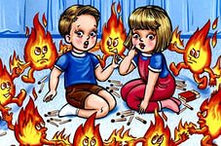
Трагические случаи наглядно доказывают: главная причина гибели детей на пожаре кроется в их неумении действовать в критических ситуациях. Во время пожара у маленьких детей срабатывает подсознательный инстинкт: ребенок старается к чему-то прижаться, куда-то спрятаться, ищет мнимое убежище - под кроватью, столом и т. д. Там его беда и настигает. Поэтому обязательно научите ребенка действиям при пожаре, покажите ему возможные выходы для эвакуации. Очень важно научить ребенка не паниковать и не прятаться в случае пожара.

Дома - родители, в детских садах - воспитатели, а в школах - преподаватели, все мы обязаны обеспечить неукоснительное выполнение детьми правил пожарной безопасности, строго поддерживать противопожарный режим,
немедленно устранять причины, которые могут привести к трагедии. Чувство опасности, исходящее от огня, ребенку нужно прививать с раннего детства. Соблюдение правил безопасности должно войти у каждого в привычку.
Уважаемые взрослые! Помните, что во многом дети подражают вам. Будьте сами предельно осторожны в общении с огнем и разъясняйте детям, какую опасность представляет шалость с огнем. Не забывайте, что ребенок, предоставленный сам себе, непроизвольно может стать виновником пожара.
ПОМНИТЕ, ЧТО ОТ ВАС ЗАВИСИТ ЖИЗНЬ ВАШИХ ДЕТЕЙ!!!


